Mittwoch, 29. September 2021, Hofgeismarer Allgemeine / Lokales

„Menschenrettung darf Geld kosten“

Bürgermeister Lange stellt Entwicklungsplan für Trendelburger Wehren vor

VON GERD HENKE
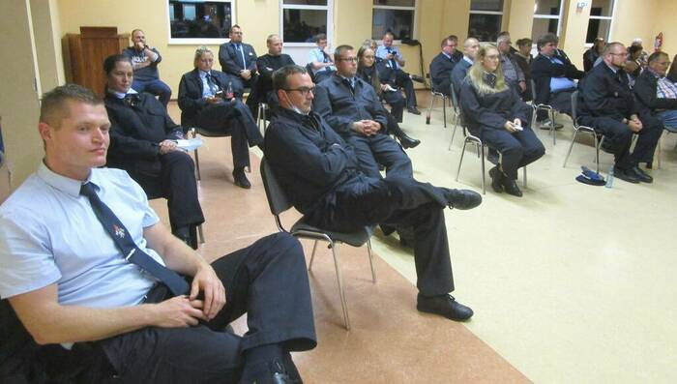
Die Präsentation des Bedarfs-und Entwicklungsplans der Trendelburger Feuerwehren verfolgten auch zahlreiche Feuerwehrleute der Ortsteilwehren aufmerksam. Foto: Gerd Henke

Trendelburg – Ihre Feuerwehren neu und anforderungsgerecht auszustatten, das ist das große Ziel, das sich die Stadt Trendelburg gesetzt hat. Dass dies allerdings nicht zum Nulltarif zu haben ist, sondern neben reichlich Fördergeld auch eine erhebliche Summe aus dem eigenen Stadtsäckel fließen muss, wurde in der jüngsten Stadtverordnetensitzung deutlich. Dort stellte Bürgermeister Martin Lange den Bedarfs- und Entwicklungsplan des Magistrats vor. Dieser wurde nicht nur vom Parlament, sondern auch von den zahlreich anwesenden Feuerwehrleuten aus allen Ortsteilen aufmerksam verfolgt.
Endgültig verabschiedet werden soll der Bedarfs- und Entwicklungsplan in einer weiteren Sitzung der Stadtverordneten am Donnerstag, 7. Oktober. Dann soll das Parlament über die zukünftige Ausstattung der Feuerwehr mit Fahrzeugen, Gebäuden und Standorten beschließen.
Das sei kein leichter Abwägungsprozess, sagte Bürgermeister Lange. Einerseits solle die Schlagkraft der Wehren durch optimale Ausstattung gewährleistet werden, andererseits müssten die Kostenseite und die gesetzlichen Anforderungen beachtet werden.
Begonnen hatte das Verfahren im Sommer mit der Anhörung des Wehrführerausschusses, in der die Stadtteilwehren ihre Bedürfnisse und Wünsche kundtaten. Am 15. Juli wurde dann ein erster Entwurf dem Parlament vorgestellt. Dazu nahm auch der Kreisbrandinspektor Stellung.
Nach dem aktuellen Entwurf kalkuliert der Magistrat für die in den nächsten Jahren zu beschaffenden Fahrzeuge mit insgesamt 813 000 Euro, die von der Stadt Trendelburg zu tragen sind. Die staatlichen Fördergelder sind in dieser Summe nicht enthalten. Mit ihnen ist zu rechnen, wenn die Fahrzeuge den einschlägigen Normen des Feuerwehrwesens entsprechen.
„Ich hoffe, dass man erkennt, dass die Feuerwehr uns etwas wert ist“, sagte Bürgermeister Lange zum Abschluss seiner Präsentation und fügte hinzu: „Menschenrettung darf uns ein bisschen Geld kosten.“ Der Beschaffungsplan im Einzelnen:
■ Friedrichsfeld: Die Wehr soll ein Tragkraftspritzenfahrzeug mit Wasser (TSF-W) erhalten. Dazu ist der Anbau eines Stellplatzes und möglicherweise der Umbau des Sanitär- und Umkleidebereiches erforderlich. Voraussetzung ist jedoch, dass die Wehr die gesetzlichen Vorgaben an Mannschaftsstärke und Qualifikation auch im Zeitraum von 2023 bis 2024 erfüllt.
■ Stammen: Auch Stammen soll ein TSF-W erhalten. Vorgesehen ist allerdings auch hier ein Bewährungszeitraum von 2023 bis 2024, Mannschaftsstärke und Qualifikation betreffend.
■ Eberschütz und Sielen: Weil die Erlaubnis für den Betrieb des Eberschützer Gerätehauses 2025 ausläuft, wird der Neubau eines gemeinsamen Gebäudes für die Eberschützer und die Sieler Wehr favorisiert. Ein Grundstück dafür muss noch gefunden werden und soll möglichst in der Mitte zwischen den beiden Orten gefunden werden. Auch hier soll ein TSF-W beschafft werden.
. Gottsbüren: Die Gottsbürer Wehr soll ein Löschgruppenfahrzeug (LF 10) mit 1000-Liter-Tank, Allrad und neun Sitzplätzen erhalten. Die Ausstattung des LF 10 mit einem 3000-Liter-Tank, wie vom Wehrführerausschuss vorgeschlagen, ist nicht förderfähig.
. Langenthal: Auch Langenthal soll ein LF 10 erhalten. Wie für Gottsbüren seien auch hier die Lage und Topographie, die längere Fahrzeit zufahrender Wehren sowie die gute Personalstärke ausschlaggebend für die Anschaffung dieses großen Fahrzeugs.
. Trendelburg: Auch Trendelburg soll mit einem LF 10 ausgestattet werden. Da die Wehr einen Katastrophenschutz-Zug (Kats-Zug) führt, soll das Fahrzeug die Zusatzbeladung Gefahrgut tragen.

